|  |  |
| --- | --- |
|  | **Análisis de la cultura de innovación en las pequeñas y medianas empresas (PYMES) del estado de Guanajuato** |

Álvarez-Torres, Francisco Javier (1)

López-Torres, Gabriela Citlalli (2)

Universidad de Guanajuato (1)

Universidad Autónoma de Aguascalientes (2)

**Resumen**

*La innovación es un proceso fundamental para el desarrollo de una economía dinamizadora en esta época posCovid. El uso del Modelo de Rao y Weintraub (2013) permite contar con una radiografía de la cultura de innovación a través de la visión de los gerentes generales y/o fundadores. Esta herramienta permite dotar de activos invaluables a los tomadores de decisiones para la promoción de elementos hacia una sólida cultura de innovación en una región.*

*En el caso del estudio, se llevó a cabo la aplicación del instrumento entre los meses de julio a septiembre 2021 a 177 a gerentes y/o fundadores de empresas pequeñas y medianas del estado de Guanajuato para medir el Coeficiente de Innovación (CI) y se validó un modelo estadístico usando la técnica de mínimo cuadrados parciales (PLS-SEM) destacando un modelo racional (recursos, procesos y éxitos) en la cultura de innovación de las PYMES de Guanajuato.*

***Palabras clave:*** *innovación, cultura, PYMES, Guanajuato, gestión.*

**1. Introducción**

La innovación es una prioridad para muchas organizaciones, actores y gobiernos, en la recuperación económica posterior a las restricciones más fuertes derivadas de la pandemia por COVID-19. Es por ello que contar con una radiografía de las dinámicas y prácticas alrededor de una cultura de innovación, nos permite conocer y reconocer cómo esta el brazo de la economía mexicana como lo son las PYMES (INEGI, 2014).

El objetivo de esta investigación es analizar las dimensiones de la cultura de innovación de una muestra de PYMES del estado del Guanajuato con el fin de identificar elementos básicos para la creación, desarrollo y gestión de un espacio-laboratorio de innovación para este tipo de empresas en la región que pueda derivar en impactos sociales, económicos y culturales.

La investigación se encuentra en la fase de análisis y diseño del modelo final de las 6 dimensiones. Se cuenta con la base de datos de 145 empresas de la región del estado de Guanajuato. La fase de entrevista se llevó a cabo durante los meses de Julio a Septiembre 2021, por diversos medios tanto digitales como presenciales, aunque por temas de salud se optó por la primera como la opción mayormente utilizada.

**2. Marco Teórico**

1. **La innovación: Contexto**

El tema de innovación es un área importante que evoca una serie de quehaceres dentro de las organizaciones. Existen diversas formas de definirse. Pero aproximadamente desde la década de los 80’s, varios estudios han buscar definir el significado y cómo ha impactado en la estructura de las organizaciones, sin embargo, en los últimos 20 años se ha impulsado desde las áreas de investigación, pero también en las de desarrollo empresarial impulsar las formas y dinámicas alrededor de un ambiente de innovación(Edwards-Schachter, 2018).

Al mencionar innovación como concepto en la literatura irremediablemente nos invita a enmarcarlo desde el paradigma del desarrollo económico, en el que Schumpeter (1934) a través de sus trabajos otorgó un marco de referencia en la primera década del siglo XX.

Para el autor de origen austriaco, que por cierto tuvo diversas contribuciones no sólo en el terreno económico sino también en el político en el contexto de su época; tuvo acceso a una revolución en los procesos diversos de producción en la que fuerzas tangibles e intangibles interactuaban en nuevos ciclos económicos, creando, destruyendo y recreando tanto productos, servicios y mercados. Estos factores que Schumpeter veía y que siendo afectado por la crisis de 1929 le permitió contar con una visión particular de los medios de producción, los recursos naturales, el trabajo, la tecnología y la innovación con relación a los aspectos socioculturales.

De este contexto de cambio industrial, crisis y también los primeros conflictos globales, durante las primeras dos décadas del siglo XX, Schumpeter menciona que el aumento de producción depende de la relación de los factores productivos con las tasas que existe entre tecnología e innovación y el intercambio del ambiente-sociocultural de la época. Elementos que se relacionan desde terrenos intangibles (conocimiento) y lo tangible (materias primas), sin embargo, el contexto determina los efectos de esta combinación. Lo anterior, se relaciona con lo mencionado por Martin (Martin, 2016), quien señala la importancia de la sustentabilidad en esta segunda mitad del siglo XXI y que este paradigma determinará el tipo de innovación en el cual se invertirá, tal vez dando luz a formas “obscuras” de innovación, (Martin, 2016) siendo el verdadero reto de la gestión de la innovación en Siglo XXI.

Para Schumpeter (1934) existen dos categorías de estos factores: 1) Aquellos relacionados con el *crecimiento económico*, que son factores materiales, físicos y tangibles, que, si bien generan un cambio en el sistema económico, este es lento, 2) Los elementos de los factores tecnológicos, sociales y culturales, referidos a la innovación y al desarrollo tecnológico que proveen de una dinámica diferente y son definidos por el autor como factores de *evolución económica*.

Este proceso de contextualización de la innovación, permite desde este trabajo abordar una relación entre el trabajo de Schumpeter (1934) y lo que el Global Entrepreneurship Monitor (Global Entrepreneurship Research Association, 2017) que menciona alrededor de las economías a nivel global. En este reporte se establecen las conexiones entre innovación, emprendimiento y calidad de vida de diversos países. Sus recomendaciones reconocen la necesidad de integrar a la innovación en las agendas empresariales tanto de grandes empresas, como de pequeñas y medianas para propiciar entornos emprendededores revitalizados. El reto consiste en facilitar esos ecosistemas y la unión coordinada entre diversos niveles de gobierno, sector educativo y privado.

Sin esos factores que engarzan los esfuerzos, pueden perderse los articuladores creados con antelación en países como México, que se ha mantenido en el ranking de innovación en el lugar 55 durante 2020 y 2021 (WIPO, 2021b), en unos años seriamente afectados por COVID-19 y que la inversión, como menciona Schumpeter (1934) condicionada por el contexto al parecer estar orientada por tecnología asistida en diversos procesos digitales (WIPO, 2021a).

Para Schumpeter (1934) la innovación es una palanca de la economía y de nuevos ciclos económicos. Sin ella, la entropía generaría menos beneficio para todos los actores y la generación y acumulación de riqueza se detendría (Suárez, 2004).

Para diversos autores y herramientas, la medición de la innovación permite contribuir no solo con una ampliación del concepto desde terrenos pragmáticos, sino que permite, como menciona Schumpeter (1934) y otros atender al contexto en cuestión. Por ejemplo, para el Manual de Oslo (OECD/Eurostat, 2005), la innovación puede presentarse en diversas formas y productos tangibles, pero también en el desarrollo de campañas de atención a sus usuarios, como lo son a través de la mercadotecnia.

Es por ello, que no existe una sola definición de innovación, sino que es un concepto dinámico que evoluciona con el paso del tiempo y también en la forma en que las organizaciones entienden el uso del conocimiento sobre diversas formas de producir, comercializar o atender nuevas unidades de negocio.

Como se ha analizado en los párrafos anteriores, la innovación puede contar con diversas formas, sin embargo, es posible clasificarla de acuerdo a sus atributos (Martin, 2016; Kogabayev and Maziliauskas, 2017; Edwards-Schachter, 2018):

1. En función a su naturaleza: Producto, proceso y negocio.
2. En función a la forma: Tecnológica y organizacional.
3. En función al impacto geográfico: Empresa, mercado local o internacional.
4. En función al impacto en el mercado: Incremental, semi-incremental, radical.
5. En función al objetivo: Ocasional e intencional.
6. En función a la cultura interna de la empresa: Focalizada (áreas o departamentos) y sistémica (organización).
7. En función al uso de sistemas, herramientas o métodos: Empíricos, experimentales, metodológicos o sistemáticos.

Lo anterior, nos invita a una reflexión alrededor del concepto: ¿Cómo se innova? ¿Qué determina un contexto de innovación?

A nivel global, durante la pandemia del COVID-19 (Donthu and Gustafsson, 2020), el debate alrededor de la generación de ecosistemas de crecimiento económico se encuentra fuertemente relacionado con la búsqueda sistemática de la innovación. Las economías que aspiran a asumirse como líderes en este nuevo paradigma deben optar por una alta inversión en formación de capital humano con altas capacidades de innovación y emprendimiento. Las crisis sacuden al mundo, pero quienes destacan, son los que atienden el escenario como una oportunidad para crear nuevos nichos y mercados.

Esto no solo aplica a los países, sino a las organizaciones, quienes deben identificarse con una innovación que genera valor, aumenta su rendimiento y atrae personal con altas capacidades para explorar su talento (Bakhshi *et al.*, 2017).

Si una empresa, especialmente pequeña o mediana apuesta por fortalecer una cultura de innovación pudiera:

1. Mejorar la producción de sus productos y servicios, con la atención y seguimiento de nuevos mercados.
2. Mejorar las barreras de entrada de otros competidores en su giro, al contar con alto grado de diferenciación de sus productos-servicios de otros en el entorno.
3. Reducción progresiva de costos, la innovación es una inversión, en el inicio puede resultar costosa, pero progresivamente pudiera significar una mejora en los procesos e inversiones.
4. Ampliación de utilidades, el entorno cambia radicalmente en poco tiempo. Poseer una cartera amplia de productos-servicios en el portafolio de proyectos de innovación permite a la empresa anticiparse.

La innovación por lo tanto es un elemento clave en el éxito de las organizaciones. Está asociada directamente con la aceptación exitosa de productos o servicios en el mercado y que genera mejores rendimientos en las empresas que así lo visualizan y ejecutan en las diversas áreas.

1. **La Cultura de la Innovación: Gestión y Retos**

La cultura de empresa es el software de su tecnología, haciendo una analogía tecnológica. Pertenece a las dinámicas y rituales internos que permiten generar nuevas conexiones u obstaculizar el desarrollo de proyectos.

La gestión de esa cultura en temas de innovación, permite a la empresa evolucionar o desaparecer de acuerdo a los retos que cada contexto le provee. Y en la literatura, si bien existen estudios al respecto de la innovación y el desempeño organizacional (Álvarez-Torres, López-Torres and Álvarez-Rodríguez, 2018; Bach *et al.*, 2019), no existe una fórmula única para que cierta cultura pueda lograr el éxito.

Un proceso de gestión de la innovación que forme parte de una integralidad con la empresa y sus procesos debe considerar tanto las competencias del talento humano que integra la plantilla, el mercado y sus actores principales y la tecnología (Véase Figura 1).

Figura 1. Elementos de una gestión de cultura de innovación. Fuente: Elaboración Propia

La *integralidad* de los tres elementos es el punto central de una cultura de innovación ya que hace referencia a que los parámetros de los tres anteriores esten alineados y configurados para obtener el mayor potencial de la organización de acuerdo con sus valores y recursos. *No es solo innovar por innovar*, sino la trascendencia económica y ética de las aportaciones al mercado.

Si bien la cultura de la organización es un eje fundamental para impulsar u obstaculizar los proyectos y avances de innovación. Existen normas, creencias o valores tanto individuales como organizacionales que permite cobijar o limitar los esfuerzos en el tema tanto de innovación como de una gestión adecuada de la creatividad (Zhou *et al.*, 2019). Una cultura de innovación provee de prácticas y ambientes dispuestos a generar conexiones entre el personal de alta dirección y el personal operativo, estimulando los riesgos y una gestión emprendedora (Alvarez-Torres, Lopez-Torres and Schiuma, 2019).

Aquellas organizaciones con una priorización por la disciplina, la autoridad y el trabajo de forma individual carecen de las estructuras para transformarse en una organización innovadora y puesto que lo digital requiere otro tipo de estructuras (Lyytinen, Yoo and Boland, 2016), pueden poner en riesgo su supervivencia en el mercado. Ya que este paradigma requiere una comunicación horizontal, abierta y activa. Así como trabajo en redes y conexiones tanto formales como informales en ambientes tecnológicos.

* 1. **Liderazgos y Personal en la Innovación**

De igual forma cuando se habla de liderazgos en contextos de innovación, es altamente recomendable (Belair-Gagnon and Steinke, 2020) que se empiece desde la alta dirección pues es la responsable por la estrategia y enfoque de la organización, el uso de recursos y el refuerzo de prácticas de valores alrededor del error, la innovación y la creatividad. Si la alta dirección no juega con estos principios es muy complicado que la innovación sea prioridad.

El desafío de la innovación es hacer que todos los líderes, gestores y mandos medios sean facilitadores y promotores de la innovación en el ambiente de la organización, sin embargo, las personas deben ser capaces de asumir riesgos respaldados por la alta gestión.

Pero no solo radica en los líderes el peso de la innovación, el verdadero gen se encuentra en las personas, quienes si bien apoyados por una buena estructura, acceso a recursos pueden marcar la diferencia. Sin embargo, es más complejo contar con la infraestructura pero no con las personas capacitadas para tal fin.

Medir cómo las personas innovan es un elemento fundamental para entender una cultura de innovación, especialmente en un sector o lugar geográfico. Algunas organizaciones han optado por premiar de manera individual los esfuerzos de innovación, otras de manera colectiva. La valoración no siempre es económica, pero es uno de los elementos que se midieron en el modelo de esta investigación (Rao and Weintraub, 2013).

* 1. **Estructura para la Innovación**

La gestión de una organización innovadora es un caos o una virtud para cualquier organización moderna. Ya que el reto requiere una estructura que facilite el cambio, premie el error y facilite tanto la creatividad individual como la colectiva (Robinson and Aronica, 2016). Una estructura plana con pocos niveles de jerarquía tiende a favorecer la innovación, mientras que una estructura tipo pirámide la limita.

Algunas organizaciones optan por centralizar las actividades en un departamento destinado para tal y aunque pudiera funcionar en algunos contextos, en México puede generar más pasos u obstáculos (OECD, 2009; Domínguez, 2010). Otras organizaciones se visualizan trabajando por proyectos o se asume como una responsabilidad compartida. Esto por su propia configuración atrae riesgos.

* 1. **Procesos para la innovación**

Muy pocas organizaciones poseen un elemento formal acerca de la gestión de la innovación. En el caso mexicano, las empresas PYME y la educación han sorteado un año complejo en cuanto al rendimiento, especialmente durante 2020 y lo que va del 2021 (Schmelkes, 2020). Especialmente en la adquisición de talento.

Es por ello, que los procesos ideales para una gestión de la innovación es transformar ideas en valor y conocimiento para el mercado existente o para uno nuevo en formación (Kraśnicka, Głód and Wronka-Pośpiech, 2017). Para ello es necesario evaluar, organizar, experimentar, invertir y desarrollar. En ocasiones en “n” iteraciones a lo largo de un ciclo económico.

Si bien la cultura de innovación es un tema esencial para el ecosistema y las empresas de cualquier región, es difícil su medición, es por ello, que los autores Rao y Weintraun (2013) del Babson College en Boston, Estados Unidos propusieron un modelo a través del cual es posible medir los diversos componentes básicos de la cultura de innovación. Los autores denominaron a esta medida el Cociente de la Innovación (CI) que es el resultado de medir la innovación en seis bloques. El CI permite definir posibles acciones para concretar una cultura de innovación en una empresa, en el caso de esta investigación se aplicó a empresas PYME del sector manufacturero del estado de Guanajuato.

**3. Metodología**

Para llevar a cabo el estudio se entrevistaron 177 empresas PYME del estado de Guanajuato de diversos sectores, se llevó a cabo la adaptación del instrumento elaborado por Rao y Weintraun (2013) con 54 ítems cerradas evaluadas por escala Likert de 5 posibilidades de respuesta. La información se analizó teniendo en cuenta los 6 bloques que los autores proponen como herramienta para obtener el CI. El modelo propuesto permite evaluar el área racional del negocio, como la emocional y de la organización (Rao and Weintraub, 2013). Para llevar a cabo el estudio se entrevistó al Gerente General de la Empresa o Fundador por medios presenciales y/o digitales.

Para llevar a cabo el proceso de verificación y validación estadística se utilizó el sistema de ecuaciones estructurales por mínimos cuadrados parciales (SEM-PLS, por sus siglas en inglés) (Hair *et al.*, 2010, 2012, 2018; Iacobucci, 2010). El modelo de investigación cuenta con seis dimensiones reflectivas (véase Figura 3) (Becker, Klein and Wetzels, 2012). Las dimensiones permiten retratar el fenómeno de la innovación en las PYMES encuestadas y permite discutir los resultados a la luz de las implicaciones en la recuperación económica poscovid.

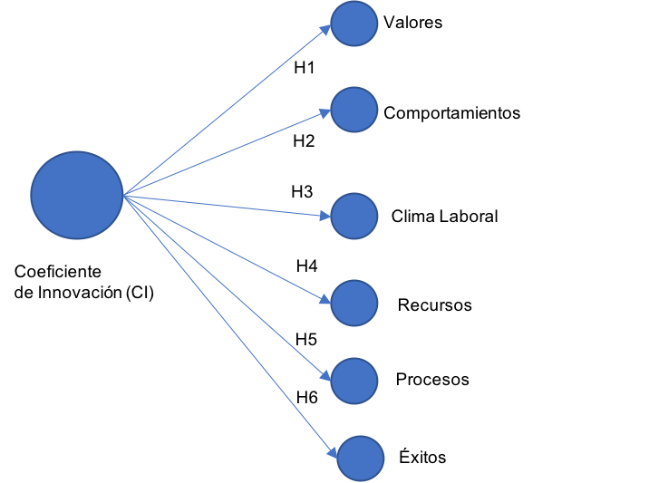

Figura 2. Modelo Teórico adaptado para la investigación. Fuente: Adaptado para SmartPLS, elaborado por Rao & Weintraub, 2013.

Las 6 dimensiones evaluadas consideran los siguientes elementos del Modelo de Rao & Weintraub (2013):

1. Valores,
2. Comportamientos,
3. Clima Laboral,
4. Recursos,
5. Procesos,
6. Éxitos.

A partir de lo anterior, se derivaron seis hipótesis acerca de las dimensiones del Modelo:

**Hipótesis 1.** La dimensión de Valores se refleja *positiva y significativamente* en el Coeficiente de Innovación (CI)

**Hipótesis 2.** La dimensión de Comportamientos se refleja *positiva y significativamente* en el Coeficiente de Innovación (CI)

**Hipótesis 3.** La dimensión de Clima Laboral se refleja *positiva y significativamente* en el Coeficiente de Innovación (CI)

**Hipótesis 4**. La dimensión de Recursos se refleja *positiva y significativamente* en el Coeficiente de Innovación (CI)

**Hipótesis 5.** La dimensión de Procesos se refleja *positiva y significativamente* en el Coeficiente de Innovación (CI)

**Hipótesis 6**. La dimensión de Éxitos se refleja *positiva y significativamente* en el Coeficiente de Innovación (CI)

Para aplicar la metodología de PLS-SEM, es necesario diseñar el modelo reflectivo Tipo I (Becker et al., 2012) en el software SmartPLS® versión 3.3.3 (Ringle et al., 2015) para las 177 observaciones. Para evaluar este tipo de modelos es necesario analizar la carga de los indicadores. Las cargas mayores a 0.700 indican que el constructo explica al menos el 50% de la varianza del indicador, es por ello que se procedió a retirar los indicadores menores a este parámetro. En este caso, los ítems eliminados corresponden a: el ítem 2 de la *Dimensión de Valores* (0.403), ítem 3 (0.175), ítem 5 (0.664) e ítem 9 (0.669). Siendo la dimensión que más ítems fueron retirados del CI. El ítem 24 de la *Dimensión de Clima Laboral* (0.612), ítem 25 (0.179) e ítem 26 (0.557). El ítem 54 de *la Dimensión de Éxitos* (0.557). El ítem 41 de la *Dimensión de Procesos* (0.643) y 43 (0.647). De igual forma el ítem 14 de la *Dimensión de Comportamientos* (0.673).

El próximo paso de la validación del modelo es analizar la confiabilidad de consistencia interna para el uso de SEM-PLS se determina a través de la confiabilidad compuesta, la cual determina que para estudios exploratorios los márgenes de *0.600 a 0.700 son aceptables, parámetros entre 0.700 y 0.950 son considerados satisfactorios y excelentes y aquellos mayores a 0.950 son problemáticos.*

Las dimensiones obtuvieron puntajes mayores a 0.850 y menores a 0.950 (véase tabla 1).

Tabla 1. Ajustes de medida de modelo reflectivo de Coeficiente de Innovación (CI).

|  |  |  |  |
| --- | --- | --- | --- |
| **Constructo / Dimensiones** | | **Confiabilidad compuesta** | **AVE** |
| **Coeficiente de Innovación (CI)** | Valores (V) | 0.876 | 0.586 |
| Comportamientos (C) | 0.936 | 0.619 |
| Clima Laboral (CL) | 0.903 | 0.608 |
| Recursos (R) | 0.925 | 0.577 |
| Procesos (P) | 0.921 | 0.595 |
| Éxitos (E) | 0.934 | 0.638 |

Fuente: Elaboración propia a partir de la información obtenida por SmartPLS*®*

Lo siguiente es en proceso de validación es analizar la *Validez Convergente*, cual esta determinada por la Varianza Promedio Extraída (AVE). Este indicador es calculado por la media del cuadrado de las cargas de todos los indicadores asociados con ese constructo (Sarstedt et al., 2014). Un AVE aceptable corresponde *a 0.500 o mayor* (véase tabla 1), lo cual en el Modelo propuesto se cumple.

Posterior de las anteriores pruebas del modelo, es necesario determinar la *Validez Discriminante*. Lo anterior determina que tan distinto es un constructo de otros en el modelo. La forma más conservadora de hacerlo es a través del criterio de *Fornell-Larcker* (Hair et al., 2014) (véase Tabla 2).

Tabla 2. Criterio de Fornell-Larcker.

|  |  |  |  |  |  |  |
| --- | --- | --- | --- | --- | --- | --- |
|  | **V** | **C** | **CL** | **R** | **P** | **E** |
| **V** | **0.766** |  |  |  |  |  |
| **C** | 0.651 | **0.805** |  |  |  |  |
| **CL** | 0.647 | 0.736 | **0.780** |  |  |  |
| **R** | 0.713 | 0.726 | 0.765 | **0.760** |  |  |
| **P** | 0.669 | 0.638 | 0.733 | 0.854 | **0.788** |  |
| **E** | 0.643 | 0.658 | 0.664 | 0.850 | 0.777 | **0.799** |

Fuente: Elaboración propia a partir de la información obtenida

El siguiente paso es la evaluación del modelo estructural. Para ello se evaluan: *a) coeficiente de determinación (R2), b) redundancia de validación cruzada (Q2) y c) los coeficientes path (Sarstedt et al., 2014) (véase tabla 3).*

*Tabla 3*. R2, R2 ajustada y Q2 del modelo estructural.

|  |  |  |  |
| --- | --- | --- | --- |
|  | R2 | R2 ajustada | Q2 |
| V | 0.624 | 0.622 | 0.355 |
| C | 0.709 | 0.708 | 0.454 |
| CL | 0.733 | 0.732 | 0.431 |
| R | 0.889 | 0.889 | 0.503 |
| P | 0.792 | 0.790 | 0.485 |
| E | 0.793 | 0.792 | 0.494 |

Fuente: Elaboración propia a partir de la información obtenida por SmartPLS*®.*

El indicador de R2 es una medida que nos permite predecir los resultados del modelo. Valores entre *0.660 y 0.330* indica un valor explicatorio moderado del modelo. Las seis dimensiones poseen esta característica. Otra manera de evaluar la relevancia predictiva del modelo como una medida de precisión es Q2, como medida valores mayores a 0 indican un valor predictivo aceptable (Hair et al., 2014; Sarstedt et al., 2014).

*Tabla 4*. Hipótesis, coeficientes path, valor t y significancia del modelo estructural.

|  |  |  |  |
| --- | --- | --- | --- |
| Relaciones e Hipótesis | Coeficiente Path | | Valores t |
| Hip. 1. Coeficiente de Innovación > Valores | 0.790 | *** | 20.926 |
| Hip. 2. Coeficiente de Innovación > Comportamientos | 0.842 | *** | 27.972 |
| Hip. 3. Coeficiente de Innovación > Clima Laboral | 0.856 | *** | 39.690 |
| Hip. 4. Coeficiente de Innovación > Recursos | 0.943 | *** | 115.718 |
| Hip. 5. Coeficiente de Innovación > Procesos | 0.890 | *** | 48.322 |
| Hip. 6. Coeficiente de Innovación > Éxitos | 0.890 | *** | 49.927 |

*** p < 0.001. Fuente: Elaboración propia a partir de la información obtenida por SmartPLS*®.*

Se llevó a cabo el bootstrapping con 5,000 submuestras (Hair et al., 2014) obteniendo seis relaciones entre las variables (véase tabla 4). A través de los resultados puede observarse el CI es reflejado de manera *positiva y significativa* con un mayor coeficiente por la dimensiones de Recursos (0.943), Procesos (0.890) y Éxitos (0.890).

**4. Resultados**

En lo que corresponde a un análisis de frecuencia, los resultados indican que más del 50% de las empresas encuestadas representan a micro-pequeñas empresas que poseen entre 10 a 50 trabajadores.

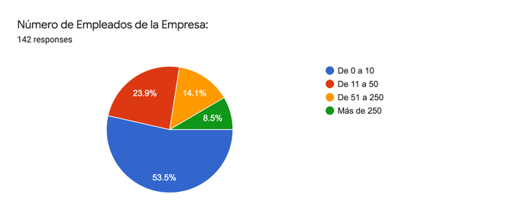

Figura 3. Porcentaje de muestra de empresas entrevistadas por número de trabajadores. Fuente: Elaboración propia con herramientas de Google.

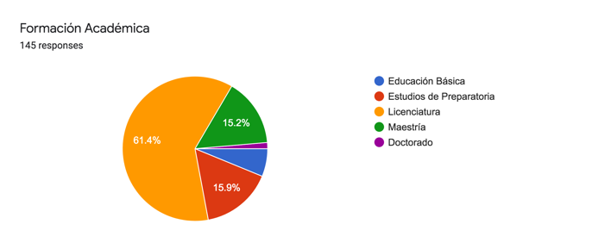

Figura 4. Porcentaje de muestra de personas entrevistadas por escolaridad. Fuente: Elaboración propia con herramientas de Google.

En cuanto a escolaridad, el 61.4% de los gerentes señaló contar con Licenciatura, lo que puede indicarnos de una capacidad educativa al emprender o aplicar una habilidad gerencial en el estado de Guanajuato (Jiménez *et al.*, 2015), un fenómeno que valdría la pena retomar en el futuro.

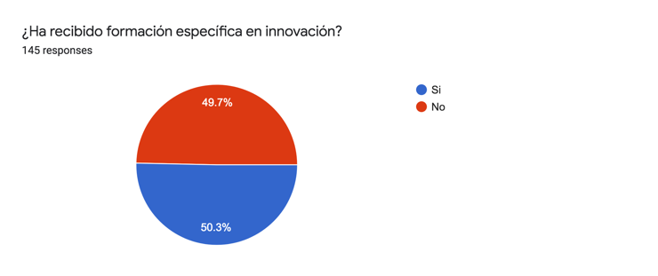

Figura 5. Porcentaje de muestra de personas que han recibido formación específica en innovación. Fuente: Elaboración propia con herramientas de Google.

En lo que corresponde la preparación en temas de innovación el grupo tiene dos tendencias muy marcadas. El 50.3% indico contar con formación previa y el 49.7% mencionó no contar con ello.

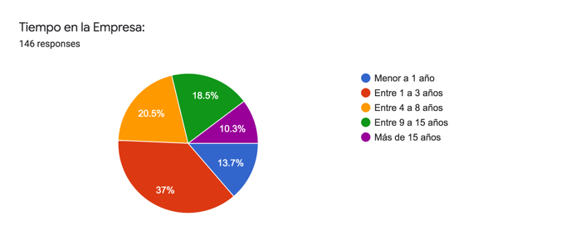

Figura 6. Porcentaje de muestra de personas por antigüedad en la empresa.   
Fuente: Elaboración propia con herramientas de Google.

La antigüedad en una empresa simboliza estabilidad pero también puede minimizar la orientación a la innovación, en el caso de la muestra más del 50% de la muestra señala contar entre 1 a 8 años. Los análisis descriptivos permiten retratar un panorama de las PYMES en el estado de Guanajuato, en el que mayormente (48.7%) son empresas jóvenes. Esto permite inferir que los procesos de innovación que retrata el análisis estan mayormente reflejados por este tipo de compañías, en quienes la dimensión de Recursos (0.943) es un área muy valiosa para la creación y desarrollo de una cultura de innovación.

Si bien, la cultura de innovación es un área de compleja medición, la adaptación del modelo de Rao y Weintraub (2013) permite contar con una radiografía de las dimensiones que mayormente se reflejan en la comunidad de empresas encuestadas.

En el caso de la *dimensión de valores*, los ítems relativos a la exploración, la creatividad y la experimentación reflejaron una mayor carga factorial y los ítems relativos a la tolerancia al fallo y al error fueron eliminados al no contar con la carga factorial necesaria para formar parte de la dimensión. Esto es un hallazgo importante en la investigación.

De acuerdo a los resultados en la *dimensión de clima laboral*, los ítems relativos a autonomía, toma de responsabilidad o una orientación hacia normas o estructuras más flexibles fueron los que no tuvieron la carga factorial necesaria para reflejarse en el CI. Sin embargo, el lenguaje de innovación y el trabajo en equipo destacó en esta dimensión (Véase Figura 7).



Figura 7. Modelo de Coeficiente de Innovación (CI). Elaborado con SmartPLS*®*.

**5. Conclusiones o Discusión**

De acuerdo a Rao y Weintraub (2013) cuando se trata de fomentar la innovación en las organizaciones, en general es fundamental que los gerentes y directivos pongan una atención especial a las seis áreas, sin embargo, recursos, procesos y éxitos destacan pues forman el lado más racional de la innovación y de alguna forma es más fácil medir. En la muestra de empresas PYME encuestada, refleja estas dimensiones. Lo que corresponde a un enfoque más emocional de la innovación que corresponde a los valores, comportamientos y clima laboral, íntimamente relacionado con las personas pareciera no reflejarse de igual forma en la orientación de las decisiones gerenciales.

Esto pudiera analizarse como un punto negativo, pero también como un área de oportunidad para mejorar la gestión del talento y los recursos humanos para impulsar la innovación desde un aspecto más emocional, que involucre la promoción de valores y comportamientos que cobijen a los procesos claves de innovación. Lo humano es lo clave en esta época poscovid, sin embargo, en un entorno complejo pareciera también el más díficil de abordar. Sin embargo, estas dimensones son las que pudieran dar forma a una nueva cultura de innovaación y crear presentes y futuras ventajas competitivas.

Si bien los resultados, permiten dimensionar un reflejo hacia una cultura de innovación de las empresas encuestadas, el riesgo de desarrollar un solo bloque, como el racional es una debilidad en el mediano y largo plazo para las empresas de la región, especialmente para un aprendizaje hacia la automatización y digitalización de procesos administrativos y productivos. Pues una orientación hacia la innovación desde las personas pudiera atraer mejores talentos a la organización.

Cada aspecto de la cultura de innovación puede ser mejorado desde cada empresa, el análisis de las PYMES permite identificar *áreas de formación, capacitación y educación para las y los gerentes de este tipo de empresas.* Esto significa, planes y programas desde las esferas públicas para estructurar programas de educación continua en equipos de empresas para apuntalar los puntos débiles de una cultura de innovación de la región.

**Referencias**

Álvarez-Torres, F. J., López-Torres, G. C. and Álvarez-Rodríguez, E. (2018) ‘El análisis de la Orientación Emprendedora por medio de ecuaciones estructurales en la PYME guanajuatense del sector cuero-calzado’, *VinculaTégica*, 4(9), pp. 56–63. Available at: http://www.web.facpya.uanl.mx/vinculategica/Vincultagieca_4/9 ALVAREZ_LOPEZ_ALVAREZ.pdf.

Alvarez-Torres, F. J., Lopez-Torres, G. C. and Schiuma, G. (2019) ‘Linking entrepreneurial orientation to SMEs’ performance’, *Management Decision*, p. MD-11-2018-1234. doi: 10.1108/MD-11-2018-1234.

Bach, T. M. *et al.* (2019) ‘Relationship Between Innovation and Performance in Private Companies: Systematic Literature Review’, *SAGE Open*, 9(2). doi: 10.1177/2158244019855847.

Bakhshi, H. *et al.* (2017) *The Future of skills: Employment in 2030. London: Pearson and Nesta*. Available at: https://www.nesta.org.uk/sites/default/files/the_future_of_skills_employment_in_2030_0.pdf.

Becker, J. M., Klein, K. and Wetzels, M. (2012) ‘Hierarchical Latent Variable Models in PLS-SEM: Guidelines for Using Reflective-Formative Type Models’, *Long Range Planning*. Elsevier, 45(5–6), pp. 359–394. doi: 10.1016/j.lrp.2012.10.001.

Belair-Gagnon, V. and Steinke, A. J. (2020) ‘Capturing Digital News Innovation Research in Organizations, 1990–2018’, *Journalism Studies*. Taylor & Francis, 0(0), pp. 1724–1743. doi: 10.1080/1461670X.2020.1789496.

Domínguez, H. (2010) *Innovación: México en el Camino*, *Revista Digital Expansión*. Available at: http://expansion.mx/manufactura/2010/10/19/innovacion-mexico-en-el-camino (Accessed: 10 November 2017).

Donthu, N. and Gustafsson, A. (2020) ‘Effects of COVID-19 on business and research’, *Journal of Business Research*, 117(June), pp. 284–289. doi: 10.1016/j.jbusres.2020.06.008.

Edwards-Schachter, M. (2018) ‘The nature and variety of innovation’, *International Journal of Innovation Studies*, 2(2), pp. 65–79. doi: 10.1016/j.ijis.2018.08.004.

Global Entrepreneurship Research Association (2017) ‘Global Entrepreneurship Monitor - Global Report 2016/17’, p. 180. Available at: http://www.gemconsortium.org/report/49812.

Hair, J. F. *et al.* (2010) *Multivariate Data Analysis*. 7th edn. Edited by Pearson.

Hair, J. F. *et al.* (2012) ‘An assessment of the use of partial least squares structural equation modeling in marketing research’, *Journal of the Academy of Marketing Science*, 40(3), pp. 414–433. doi: 10.1007/s11747-011-0261-6.

Hair, J. F. *et al.* (2014) ‘Partial least squares structural equation modeling (PLS-SEM)’, *European Business Review*, 26(2), pp. 106–121. doi: 10.1108/EBR-10-2013-0128.

Hair, J. F. *et al.* (2018) *Advanced Issues in Partial Least Squares Structural Equation Modeling*. 1ra edn. Edited by S. Publications. SAGE Publications. doi: 1483377393.

Iacobucci, D. (2010) ‘Structural equations modeling: Fit Indices, sample size, and advanced topics’, *Journal of Consumer Psychology*, 20(1), pp. 90–98. doi: 10.1016/j.jcps.2009.09.003.

INEGI (2014) *Censo Económico*. Cd. de México, México. Available at: www.inegi.gob.mx.

Jiménez, A. *et al.* (2015) ‘The impact of educational levels on formal and informal entrepreneurship’, *BRQ Business Research Quarterly*. ACEDE, 18(3), pp. 204–212. doi: 10.1016/j.brq.2015.02.002.

Kogabayev, T. and Maziliauskas, A. (2017) ‘The definition and classification of innovation’, *HOLISTICA – Journal of Business and Public Administration*, 8(1), pp. 59–72. doi: 10.1515/hjbpa-2017-0005.

Kraśnicka, T., Głód, W. and Wronka-Pośpiech, M. (2017) ‘Management Innovation and Its Measurement’, *Journal of Entrepreneurship, Management and Innovation*, 12(2), pp. 95–121. doi: 10.7341/20161225.

Lyytinen, K., Yoo, Y. and Boland, R. J. (2016) ‘Digital product innovation within four classes of innovation networks’, *Information Systems Journal*, 26(1), pp. 47–75. doi: 10.1111/isj.12093.

Martin, B. R. (2016) ‘Twenty challenges for innovation studies’, *Science and Public Policy*, 43(3), pp. 432–450. doi: 10.1093/scipol/scv077.

OECD/Eurostat (2005) *Manual de Oslo: Guía para la Recogida e Interpretación de Datos sobre Innovación*, *Ocde*. doi: 10.1787/9789264065659-es.

OECD (2009) *Estudios de la OCDE de Innovación Regional. 15 Estados Mexicanos*, *OCDE Reviews of Regional Innovation*. doi: 10.1787/9789264060906-es.

Rao, J. and Weintraub, J. (2013) ‘How innovative is your company’s culture?’, *MITSLoan Management Review*, 54(3), pp. 29–37. doi: 10.1177/002205740606301811.

Ringle, C. M., Wende, S. and Becker, J. M. (2015) ‘Smart PLS 3’. Boenningstedt, Germany. Available at: http://www.smartpls.com.

Robinson, K. and Aronica, L. (2016) *El Elemento: Descrubir tu pasión lo cambia todo*. 4ta edn. Cd de México, México: Debolsillo.

Sarstedt, M. *et al.* (2014) ‘Partial least squares structural equation modeling (PLS-SEM): A useful tool for family business researchers’, *Journal of Family Business Strategy*. Elsevier Ltd, 5(1), pp. 105–115. doi: 10.1016/j.jfbs.2014.01.002.

Schmelkes, S. (2020) ‘La educación superior ante la pandemia de la Covid-19: el caso de México’, *Universidades*, 71(86), pp. 73–87. doi: 10.36888/udual.universidades.2020.86.407.

Schumpeter, J. . (1934) *The Theory of Economic Development*. Edited by Harvard University Press.

Suárez, O. M. (2004) ‘Schumpeter, Innovación Y Determinismo Tecnológico’, *Scientia Et Technica*, 2(25), pp. 209–213. Available at: http://revistas.utp.edu.co/index.php/revistaciencia/article/view/7255%0Ahttp://files/622/Suárez - 2004 - SCHUMPETER, INNOVACIÓN Y DETERMINISMO TECNOLÓGICO.pdf%0Ahttp://files/623/7255.html.

WIPO (2021a) *Assistive Technology - Technology Trends 2021*. doi: 10.34667/tind.42582 Attribution.

WIPO (2021b) *Global Innovation Index 2021*, *Malaysian Science and Technology Information Centre (MASTIC)*. doi: 10.34667/tind.44315.

Zhou, J. *et al.* (2019) ‘Understanding the Receiving Side of Creativity: A Multidisciplinary Review and Implications for Management Research’, *Journal of Management*, 45(6), pp. 2570–2595. doi: 10.1177/0149206319827088.